ข้อสอบพัฒนาทักษะการคิดวิเคราะห์

กลุ่มสาระการเรียนรู้ วิทยาศาสตร์ ชั้นประถมศึกษาปีที่ 1
หน่วยที่ 4 แรงและการเคลื่อนที่ จำนวน 20 ข้อ

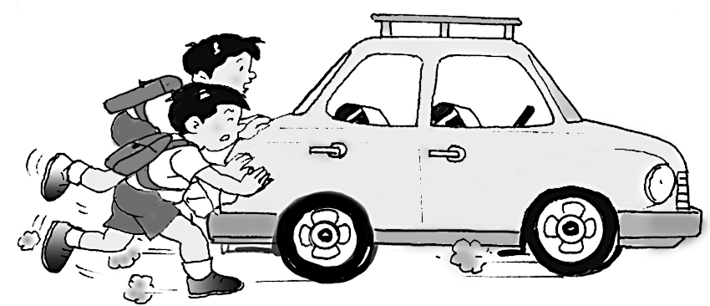
จงกา  ทับตัวอักษรตรงกับตัวเลือกที่ต้องการลงในกระดาษคำตอบ
1.  2.  3.  8.  9.  10.  11.  12.  13.  14. | ทดลองใช้มือปัดลูกบอลที่อยู่นิ่ง ผลจะเป็นอย่างไร  ขณะที่ลูกบอลเคลื่อนที่ แล้วใช้มือกั้นลูกบอลในทิศทางตรงกันข้าม ผลจะเป็นอย่างไร  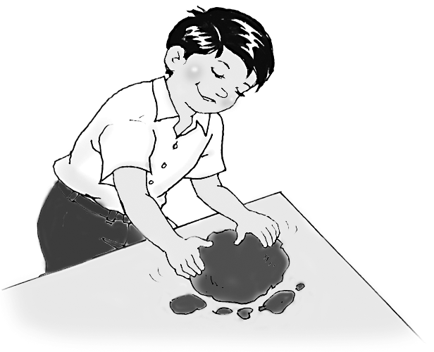  จากภาพ  แรงที่เกิดขึ้น  ทำให้ดินน้ำมัน  เป็นอย่างไร  กิจกรรมในข้อใดที่เราต้องออกแรงมากที่สุด  ข้อใดกล่าวถูกต้องเกี่ยวกับแรง  พับกระดาษเป็นรูปใด ใช้แรงมากที่สุด  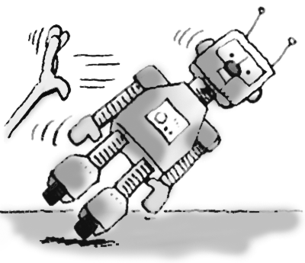  จากภาพ  เกิดจากแรงใด  จากคำตอบในข้อ 11ทำให้วัตถุในภาพ  เกิดการเปลี่ยนแปลงอย่างไร  การกระทำในข้อใดใช้แรงดึง  การละเล่นในข้อใดต้องใช้แรงดึง | 4.  5.  6.  7.  15.  16.  17.  18.  19.  20. | จากภาพ แรงที่เกิดขึ้นทำให้รถยนต์เปลี่ยนแปลงอย่างไร  เมื่อเราใช้มือดัดเส้นลวดกำมะหยี่  ผลจะเป็นอย่างไร  ข้อใดเป็นผลของแรงที่มีต่อวัตถุ  แรงในข้อใดทำให้เกิดผลต่อวัตถุ  ต่างจากพวก  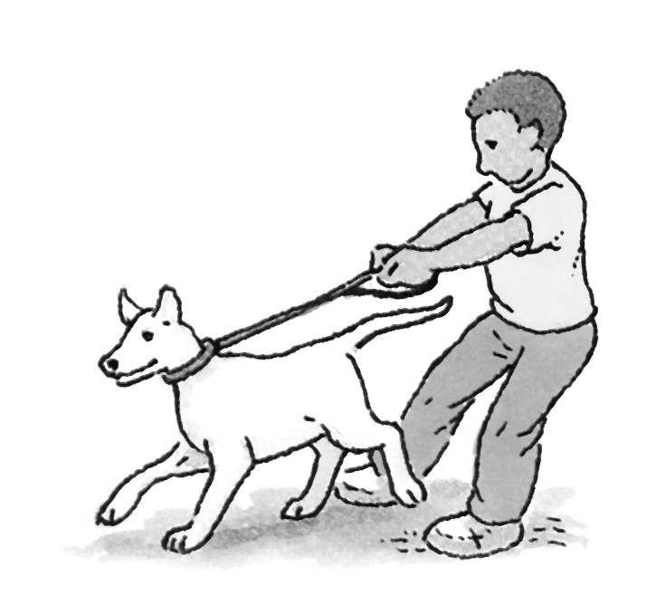  จากภาพ  การกระทำของเด็ก  มีผลต่อสุนัขอย่างไร  เมื่อเราใช้มือผลักผนังอาคารจะเกิดการเปลี่ยนแปลงอย่างไร  การเปิดปิดประตู ต้องใช้แรงลักษณะใด  ของเล่นในข้อใดต้องใช้แรงผลัก  ข้อใดไม่ใช่ผลของแรงที่กระทำต่อวัตถุ  ข้อความใดไม่ถูกต้อง
  ก. | ลูกบอลแตก
  ข. | ลูกบอลเคลื่อนที่
  ค. | ไม่เกิดการเปลี่ยนแปลง
  ก. | ลูกบอลเคลื่อนที่อย่างรวดเร็ว
  ข. | ลูกบอลหมุนวนไปมา
  ค. | ลูกบอลเคลื่อนที่ช้าลง
  ก. | เคลื่อนที่
  ข. | หยุดเคลื่อนที่
  ค. | เปลี่ยนรูปร่าง
  ก. | เดิน | ข. | นอน
  ค. | ยืน
  ก. | แรงผลักทำให้วัตถุเคลื่อนเข้าหาตัว
  ข. | แรงดึงทำให้วัตถุเคลื่อนเข้าหาตัว
  ค. | ถูกทั้งข้อ ก. และ ข.
  ก.
  ข.
  ค.
  ก. | แรงดึง | ข. | แรงผลัก
  ค. | ไม่มีข้อถูก
  ก. | เคลื่อนที่ | ข. | หยุดเคลื่อนที่
  ค. | เปลี่ยนรูปร่าง
  ก. | ชักธงชาติ | ข. | พับกระดาษ
  ค. | ปิดกระเป๋า
  ก. | ม้าก้านกล้วย | ข. | ชักเย่อ
  ค. | ขี่ม้าส่งเมือง
  ก. | เคลื่อนที่
  ข. | ไม่เคลื่อนที่
  ค. | เปลี่ยนรูปร่าง
  ก. | เส้นลวดเคลื่อนที่
  ข. | เส้นลวดเปลี่ยนรูปร่าง
  ค. | ไม่มีข้อถูก
  ก. | ทำให้วัตถุเคลื่อนที่
  ข. | ทำให้วัตถุมีรูปร่าง
  ค. | ทำให้วัตถุมีชีวิต
  ก. | ช้างลากซุง
  ข. | ช้างเหยียบลูกแตงโม
  ค. | ช้างใช้งางัดท่อนไม้
  ก. | วิ่งเร็วขึ้น | ข. | หยุดวิ่ง
  ค. | หันมากัด
  ก. | ผนังอาคารสั่นไหว
  ข. | พื้นอาคารสั่น
  ค. | ไม่เกิดการเปลี่ยนแปลง
  ก. | แรงดึง | ข. | แรงผลัก
  ค. | ทั้งแรงดึงและแรงผลัก
  ก. | ตุ๊กตาล้มลุก | ข. | ตุ๊กตากระดาษ
  ค. | ตุ๊กตาผ้า
  ก. | ทำให้วัตถุเคลื่อนที่
  ข. | ทำให้วัตถุที่กำลังเคลื่อนที่หยุดเคลื่อนที่
  ค. | ทำให้วัตถุสูญหายไป
  ก. | การดึงหรือผลักวัตถุต้อง  ออกแรงกระทำ
  ข. | เมื่อมีการออกแรง วัตถุต้องมีการเปลี่ยนแปลงการเคลื่อนที่ทุกครั้ง
  ค. | การทำให้วัตถุเปลี่ยนรูปร่างต้องใช้แรง

